

제주 프로젝트 상세 설계서
Copyright 2015 by Telcoware. All rights reserved.

문서 변경 이력

버전 | 변경 내역 페이지 및 내용 | 작성자 | 변경일자
 | -검색 화면 체크인 날짜가 체크아웃 날짜보다 더 늦은 날짜를 선택 못 하게 수정(검색 시 경고창 발생 후 메인 화면으로 이동)  -검색 화면 인원 선택 시 태그 타입 Number로 수정(1명부터 100명까지 제한)  -로그인이 필요할 때 로그인을 해야 한다는 메시지 경고창 출력 후 로그인 페이지로 이동 | 심준호 | 2022-03-22
 | -로그인 페이지에서 비밀번호 찾기 링크 위치 수정  -회원가입 이메일, 연락처, 생년월일 유효성 검사 수정  -비밀번호 변경 시 변경이 완료되었으면 완료 메시지 화면에 출력 | 심준호 | 2022-03-23
 | -개인정보 관리 유효성 검사 수정  -DB에 sukbak(숙박) 테이블 생성. 컬럼은 총 3개이고 각각 이름은 title(업소 명), address(주소), telno(전화번호)로 설정 | 심준호 | 2022-03-24
 | -검색 후 화면에서 카카오 지도 api 넣기  -검색 후 화면에서 ‘처음 | 이전 | 다음 | 끝‘ 형태로 페이징 | 심준호 | 2022-03-25
 | -목적지 검색은 숙박의 이름과 숙박의 주소를 보고 검색  -검색 후 재검색 시 이전과 같은 유효성 검사 진행 | 심준호 | 2022-03-26
 | -검색 후 카카오 api 지도 보여주기, 지도에 검색된 숙박의 주소에 맞게 마커 표시(숙박 이름도 표시) | 심준호 | 2022-03-27
 | -개인정보 관리 이메일, 연락처가 기존과 동일하면 중복되지 않고 넘어갈 수 있도록 유효성 검사 수정  -해당 페이지에 나온 숙박 시설의 정보만큼 지도에 마커로 표시  -마커 마우스 이벤트를 클릭해서 해당 숙박 시설을 카카오 맵에서 검색하도록 진행  -검색 결과가 없을 시 ‘검색된 숙박 시설이 없습니다.’ 출력과 지도 안 보이게 진행 | 심준호 | 2022-03-28
 | -일단 가격 임의로 정해서 화면에 표시  -검색 화면 nav 부분과 검색 결과 부분에 이미지 삽입  -검색 화면 검색창 수정  -도움말 팝업창 만들기  -결제화면 팝업창 만들기  -검색 화면 이미지 넣기 | 심준호 | 2022-03-29
 | -회원가입 실시간으로 유효성 검사할 수 있도록 수정  -비밀번호 변경 실시간으로 유효성 검사할 수 있도록 수정  -개인정보 관리 실시간으로 유효성 검사할 수 있도록 수정  -메인 화면 검색에 달력 년도 안 보이게 수정  -달력 유효성 검사 수정 | 심준호 | 2022-03-30
 | -페이징 수정  -지도 중심 좌표 변경  -결제화면 구현 | 심준호 | 2022-03-31
 | -결제 서비스 구현  -예약 관리 하기 전 비밀번호 확인 구현 | 심준호 | 2022-04-01
 | -결제 후 메인 화면으로 가도록 수정  -결제 후 예약 정보 DB에 저장 | 심준호 | 2022-04-02
 | -결제 후 예약 관리에 예약 정보 표시 | 심준호 | 2022-04-03
 | -예약 관리 화면 만들기  -예약 취소 기능 구현  -검색 시 날짜 유효성 검사 수정  -탈퇴 시 널포인트 에러 수정  -예약 관리 화면에서 박스 바깥으로 튀어 나오는 거 수정 | 심준호 | 2022-04-04
 | -회원탈퇴 시 예약 정보가 남아 있으면 탈퇴하지 못 하게 구현 | 심준호 | 2022-04-05
 |  | 심준호 | 2022-04-06
 |  | 심준호 | 2022-04-07
 |  | 심준호 | 2022-04-08
 |  | 심준호 | 2022-04-09
 |  | 심준호 | 2022-04-10
 |  | 심준호 | 2022-04-11


1. 개 요 8
1.1. 프로젝트 설명 8
1.2. 메뉴 구조 9
2. 클래스 다이어그램 10
3. 시퀀스 다이어그램 10
4. asdasdasdasd 11
4.1. asdasdasd 11


[
그림 1] 메뉴 구조 9
[그림 2] 그림 ㅇㄹㅇㄹ 10


[표 1] 프로젝트 설명 8

- 개 요
  - 프로젝트 설명

프로젝트 명 | 제주 숙박 예약 프로젝트
프로젝트 기간 | 2022-03-02 ~ 2022-04-11
인원 | 1명 (심준호)
작품 개요 | 제주도에 있는 숙박 시설을 검색해 원하는 곳에 예약을 하는 웹 서비스를 제공합니다.
개발 도구 | STS 3.9.17, Jdk 11, Tomcat 9.0.52, MariaDB 10.7
[표 1] 프로젝트 설명

  - 메뉴 구조

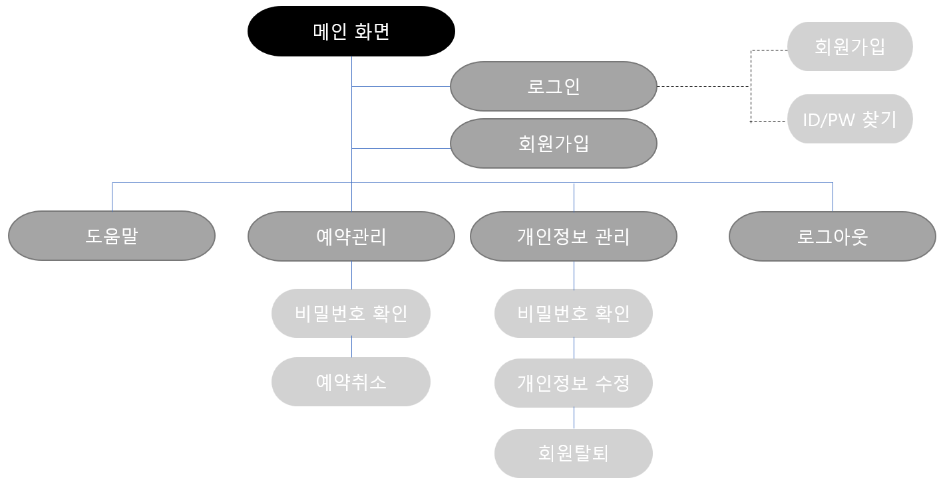
[그림 – 1] 메뉴 구조
요구 명세

- 클래스 다이어그램

- 시퀀스 다이어그램

- 인터페이스 규격서

- 화면 구성도

- 화면 흐름도
  - 회원가입

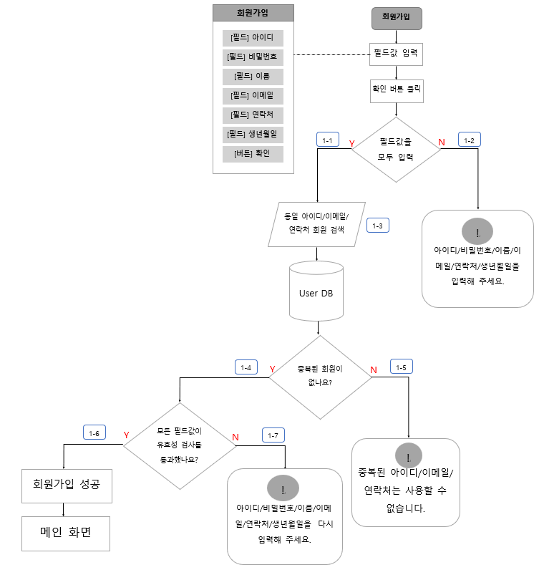
개요 | 필드값을 입력 후 User DB에 저장하여 회원가입을 합니다.
본문 | 1-1  -아이디, 비밀번호, 이름, 이메일, 연락처, 생년월일을 모두 입력했으면 User DB에 현재 입력한 아이디, 이메일, 연락처가 다른 사용자와 중복이 되었는지 검사합니다.  1-2  -하나라도 필드값을 입력하지 않았다면 필드값을 입력하라는 경고 메시지가 발생합니다. 그리고 다음 화면으로 넘어가지 않습니다.  1-3  -User DB서 현재 입력한 아이디, 이메일, 연락처에 대한 중복 검사를 실시합니다.  1-4  -아이디, 이메일 ,연락처 모두 중복되지 않았으면 유효성 검사로 넘어갑니다.  1-5  -아이디, 이메일, 연락처 중 단 하나라도 중복이 됐으면 그 필드값을 사용할 수 없다는 경고메시지가 발생합니다. 그리고 다음 화면으로 넘어가지 않습니다.  1-6  -하나라도 필드값이 유효성 검사를 통과하지 못 하면 그 필드값을 다시 입력하라는 경고 메시지가 발생합니다. 그리고 다음 화면으로 넘어가지 않습니다.  1-7  -모든 필드값이 유효성 검사를 통과하면 회원가입에 성공하고 메인 화면으로 이동합니다.

  - 로그인

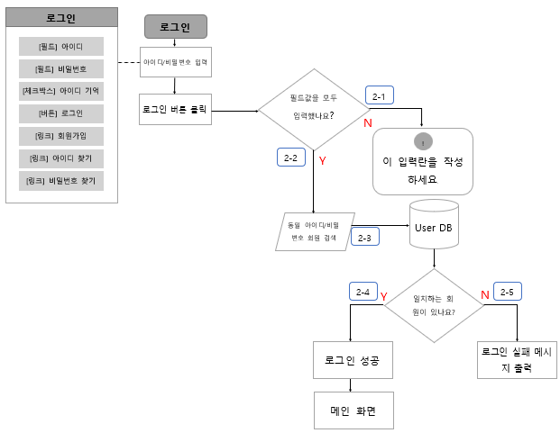
개요 | 회원가입에 성공한 아이디와 비밀번호로 로그인을 합니다.
본문 | 2-1  -하나라도 필드값을 입력하지 않으면 입력하는 경고 메시지가 발생합니다그리고 다음 화면으로 넘어가지 않습니다.  2-2  -모든 필드값을 입력하면 User DB에 저장되어 있는 아이디, 비밀번호와 비교합니다.  2-3  -User DB에서 입력한 아이디, 비밀번호가 저장되어 있는 아이디, 비밀번호 정보와 모두 일치한지, 하나라도 다른지 확인합니다.  2-4  정보가 모두 일치하면 로그인에 성공하여 메인 화면으로 이동합니다.  2-5  하나라도 다르면 로그인 실패 메시지를 출력합니다. 그리고 다음 화면으로 넘어가지 않습니다.

  - 아이디 찾기

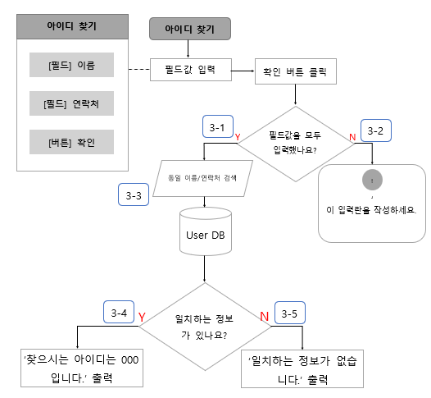
개요 | User DB에 저장된 이름과 연락처로 아이디를 찾습니다.
본문 | 3-1  -이름, 연락처를 모두 입력하면 그 필드값들이 User DB에 저장되어 있는지 검사합니다.  3-2  -하나라도 필드값을 입력하지 않으면 입력하라는 경고 메시지가 발생합니다. 그리고 다음 화면으로 넘어가지 않습니다.  3-3  입력한 이름, 연락처로 User DB에 저장되어 있는 일치하는 정보가 있는지, 하나라도 다른지 비교합니다.  3-4  -모두 일치하는 정보가 있으면 그에 해당하는 아이디를 출력합니다.  3-5  -하나라도 일치하지 않으면 일치하는 정보가 없다는 메시지를 출력합니다.

  - 비밀번호찾기

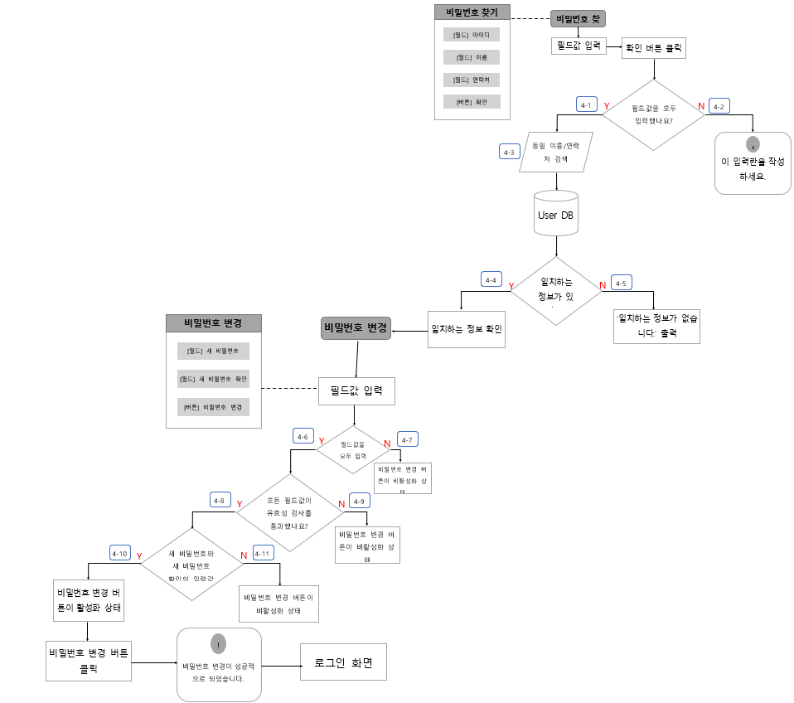
개요 | User DB에 저장된 아이디, 이름, 연락처로 해당 정보의 새로운 비밀번호를 생성합니다.
본문 | 4-1  -아이디, 이름, 연락처를 모두 입력하면 User DB에 저장되어 있는지 검사합니다.  4-2  -하나라도 필드값을 입력하지 않을 경우 입력하라는 경고 메시지가 발생합니다. 그리고 다음 화면으로 넘어가지 않습니다.  4-3  -입력한 필드값으로 User DB에 모두 일치하는 정보가 있는지 없는지 검사합니다.  4-4  -모두 일치하는 정보가 있으면 새로운 비밀번호를 입력하는 화면으로 이동합니다.  4-5  -하나라도 일치하지 않으면 일치하는 정보가 없다는 메시지가 출력됩니다. 그리고 새로운 비밀번호를 입력하는 화면으로 넘어가지 않습니다.  4-6  -새로운 비밀번호, 새로운 비밀번호 확인에 값을 모두 입력하면 유효섬 검사를 실시합니다.  4-7  -하나라도 필드값을 입력하지 않을 경우 비밀번호 변경 버튼은 비활성화 상태로 유지됩니다.  4-8  -유효성 검사를 통과하면 두 비밀번호의 값이 일치한지 아닌지 비교합니다.  4-9  -하나라도 유효성 검사를 통과하지 않으면 비밀번호 변경 버튼은 비활성화 상태로 유지됩니다.  4-10  -입력한 두 비밀번호의 값이 일치하면 비밀번호 변경 버튼이 활성화가 됩니다. 클릭하면 성공적으로 비밀번호를 변경했다는 메시지가 발생합니다. 그리고 로그인 화면으로 이동합니다.  4-11  -입력한 두 비밀번호의 값이 일치하지 않으면 비밀번호 변경 버튼은 비활성화 상태로 유지됩니다.

  - 개인정보 관리
  - 예약 관리

- DB 정의서

